湖南省森林火险天气
等级预报
2012年 第142期
湖南省气象科学研究所 分析：黄晚华

预计今晚到明天：湘西、湘北及湘中部分地区森林火险天气等级为1级；其他大部分地区森林火险天气等级为2级，注意森林防火。
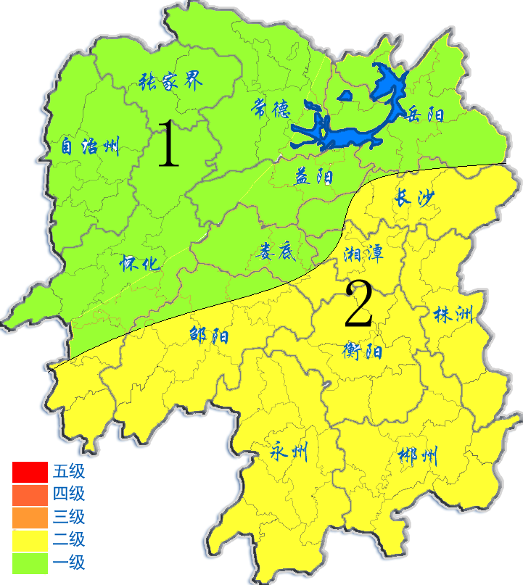
2012年10月20日

